|  |
| --- |
| 第2版  2023/04/07 |

|  |
| --- |
|  |
| **操作チュートリアル　 Web公開メール認証管理者編** |
|  |

目次

1. Web公開メール認証とは 1

2. メール 2

2.1. メールサーバー情報の設定 2

2.2. システムメールの設定 3

2.3. メール文書設定 4

2.3.1. Web公開メール認証のワンタイムパスワード通知メールの文書 4

2.3.2. 受取フォルダメール認証のワンタイムパスワード通知メールの文書 6

3. Web公開 8

3.1. Web公開設定 8

3.2. Web公開のデフォルト設定 10

4. 受取フォルダ 13

4.1. 受取フォルダ設定 13

4.2. 受取フォルダのデフォルト設定 15

5. ユーザー設定 18

# Web公開メール認証とは

Web公開/受取フォルダ機能において、Proselfのアカウントを持たない人がファイルをアップロード/ダウンロードする際にワンタイムパスワードによる認証を行う仕組みがWeb公開メール認証(以後、メール認証と記載)機能です。

メール認証機能ではワンタイムパスワードを発行するメールアドレスをあらかじめ指定することができ、指定したメールアドレスを持つ人以外はファイルのアップロード/ダウンロードは行えないためセキュリティが大幅に向上します。

またメール認証機能を使用してワンタイムパスワードを発行したメールアドレスはログファイルに記録されるため、誰がファイルをアップロード/ダウンロードしたかを特定できるというメリットもあります。

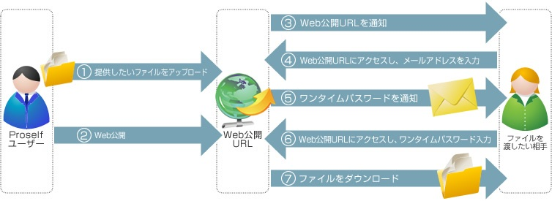

本チュートリアルではメール認証を利用したWeb公開/受取フォルダを行うために管理者ユーザーにて必要な設定について記載しています。

# メール

メール認証機能を使用する場合、Proselfからワンタイムパスワードを送信するため、メールサーバー情報の設定及びシステムメールの設定が必須となります。

## メールサーバー情報の設定

1. 「管理画面」>「システム設定」>「メール」>「メールサーバー情報の設定」をクリックします。

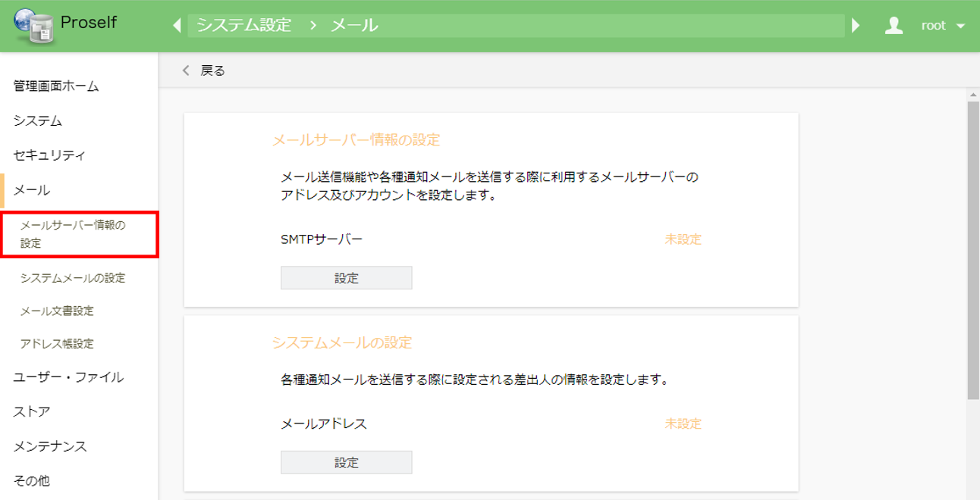

**メールサーバー情報の変更**

1. メールサーバー情報が未設定の場合、入力して「設定」をクリックします。

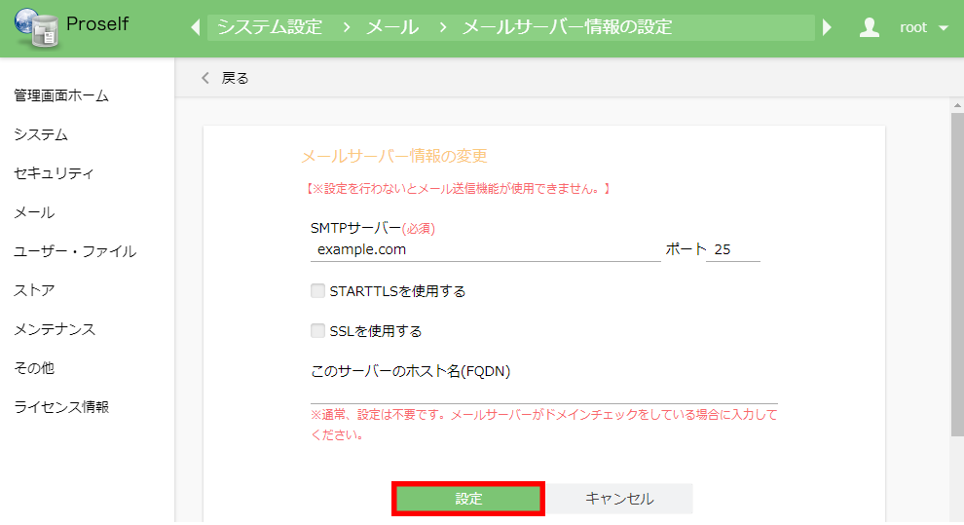

**メールサーバー情報の変更**

**SMTPサーバー**

メール送信時に使用するSMTPサーバーの情報を設定します。

**SMTP認証**

メール送信時にSMTP認証が必要な場合に本設定を行います。

## システムメールの設定

Proselfがワンタイムパスワードを送信する際の送信者情報を設定します。

1. 「管理画面」>「システム設定」>「メール」>「システムメールの設定」をクリックします。

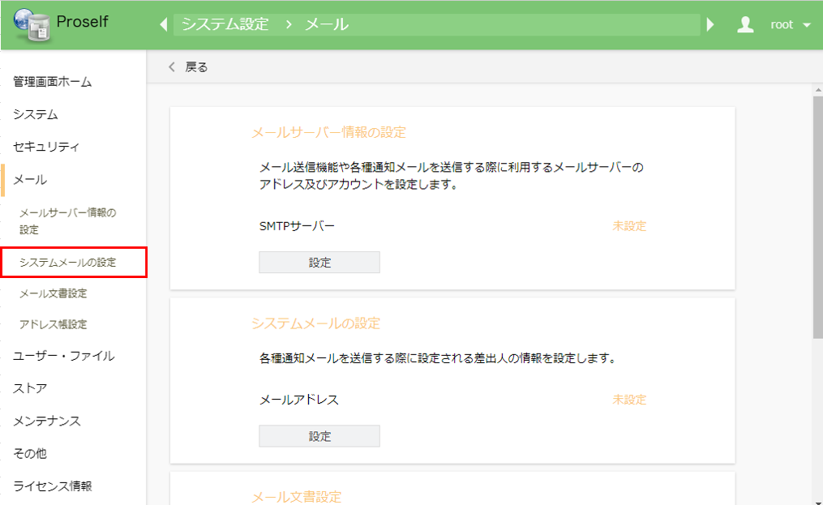

**システムメールの設定**

1. システムメールの設定が未設定の場合、値を入力して「設定」をクリックします。

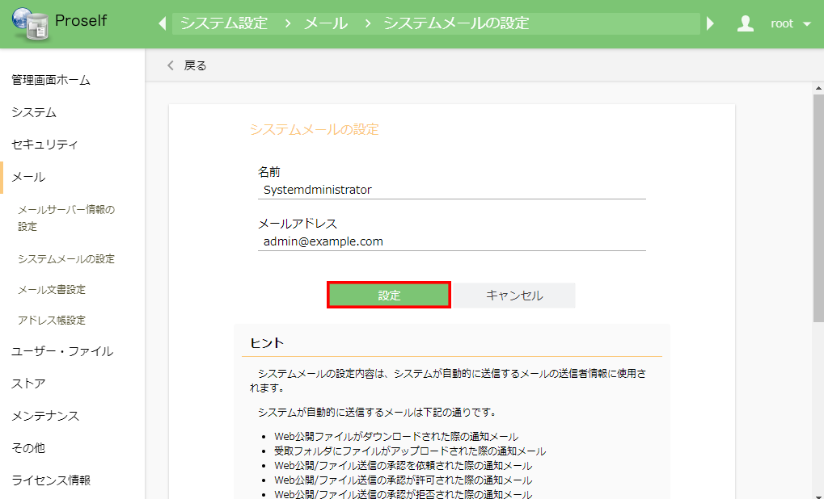

**システムメールの設定**

## メール文書設定

ワンタイムパスワードを通知するメールの件名、本文を設定します。

日本語のみメール文書をご用意していますが、英語、中国語の通知メールを送信したい場合や専用の件名、本文を設定したい場合に編集ください。

### Web公開メール認証のワンタイムパスワード通知メールの文書

1. 「管理画面」>「システム設定」>「メール」>「メール文書設定」>「Web公開/受取フォルダ」へ移動して「Web公開メール認証のワンタイムパスワード通知メールの文書」の「設定」をクリックします。

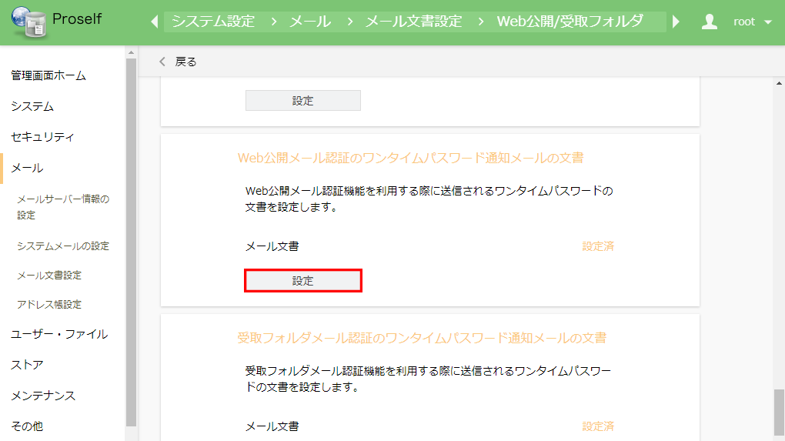

**メール文書設定**

1. 通知メールの件名、本文を入力し、画面下部の「設定」をクリックします。

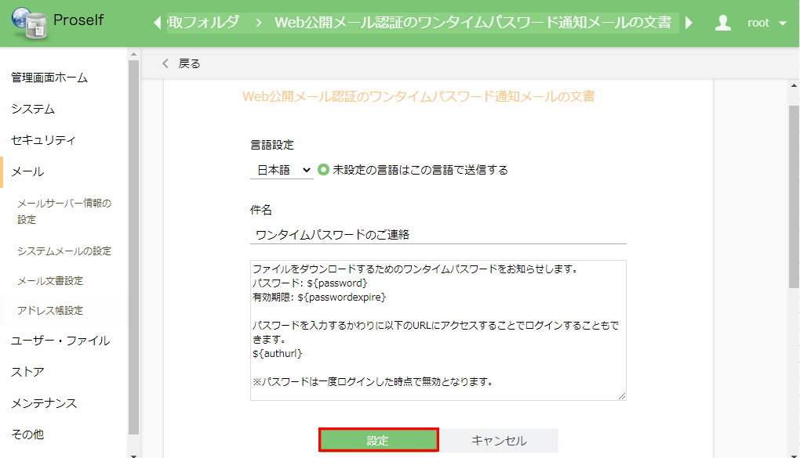

**Web公開メール認証のワンタイムパスワード通知メールの文書**

件名と本文には以下の置換文字列を含めることができます。

|  |  |
| --- | --- |
| 置換文字列 | 置換される内容 |
| ${sendto} | メールを送信する相手のメールアドレス |
| ${userfullname} | Web公開設定をしたユーザー名 |
| ${mailaddress} | Web公開設定をしたユーザーのメールアドレス |
| ${submailaddress} | Web公開設定をしたユーザーのサブメールアドレス |
| ${publicaddress} | 公開アドレス |
| ${authurl} | 認証用URL |
| ${publicexpire} | 公開期限 |
| **${password}** | **【必須】ワンタイムパスワード** |
| ${passwordexpire} | ワンタイムパスワードの有効期限  ※YYYY/MM/DD HH:MM |

### 受取フォルダメール認証のワンタイムパスワード通知メールの文書

1. 「管理画面」>「システム設定」>「メール」>「メール文書設定」>「Web公開/受取フォルダ」へ移動して「受取フォルダメール認証のワンタイムパスワード通知メールの文書」の「設定」をクリックします。

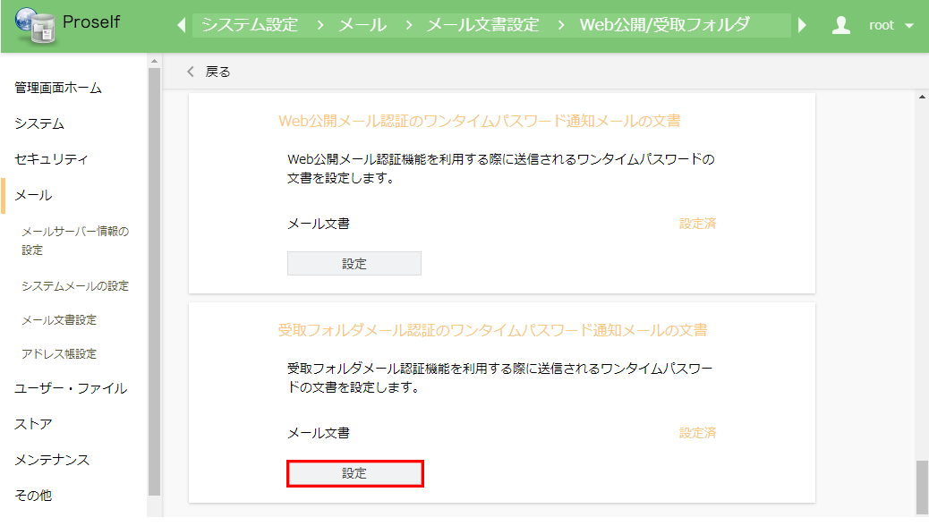

**メール文書設定**

1. 通知メールの件名、本文を入力し、画面下部の「設定」をクリックします。

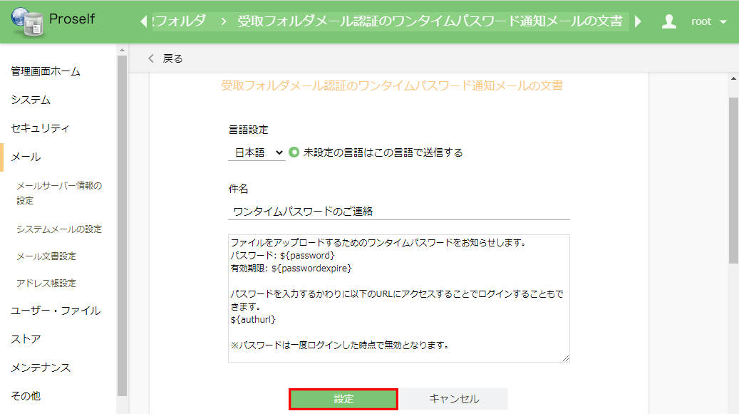

**受取フォルダメール認証のワンタイムパスワード通知メールの文書**

件名と本文には以下の置換文字列を含めることができます。

|  |  |
| --- | --- |
| 置換文字列 | 置換される内容 |
| ${sendto} | メールを送信する相手のメールアドレス |
| ${userfullname} | 受取フォルダ指定をしたユーザー名 |
| ${mailaddress} | 受取フォルダ指定をしたユーザーのメールアドレス |
| ${submailaddress} | 受取フォルダ指定をしたユーザーのサブメールアドレス |
| ${publicaddress} | 公開アドレス |
| ${authurl} | 認証用URL |
| ${publicexpire} | 公開期限 |
| **${password}** | **【必須】ワンタイムパスワード** |
| ${passwordexpire} | ワンタイムパスワードの有効期限  ※YYYY/MM/DD HH:MM |

# Web公開

標準出荷状態ではメール認証機能は無効なため、設定を有効にする必要があります。

## Web公開設定

1. 「管理画面」>「システム設定」>「ユーザー・ファイル」>「Web公開／受取フォルダ設定」をクリックします。

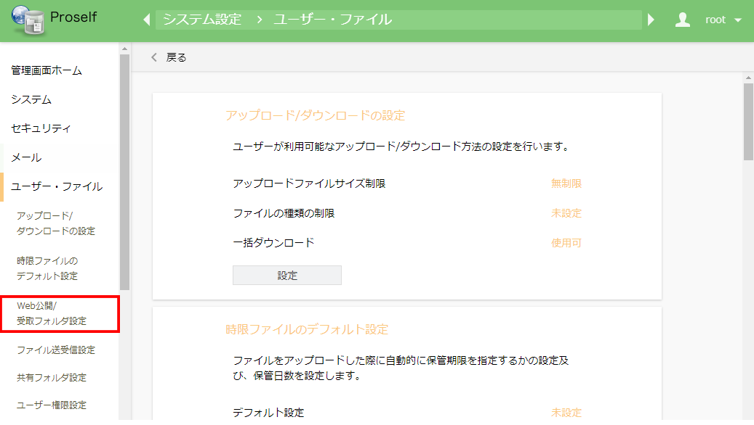

**Web公開/受取フォルダ設定**

1. 「Web公開設定」の「設定」をクリックします。

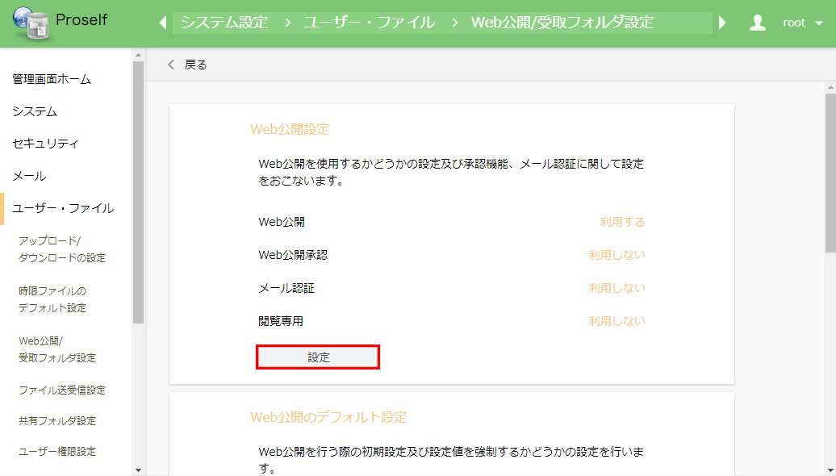

**Web公開/受取フォルダ設定**

1. 「Web公開メール認証の設定」の「メール認証を利用する」を「on」に変更し、「パスワードに使用する文字」にチェックを入れて、画面下部の「設定」をクリックします。

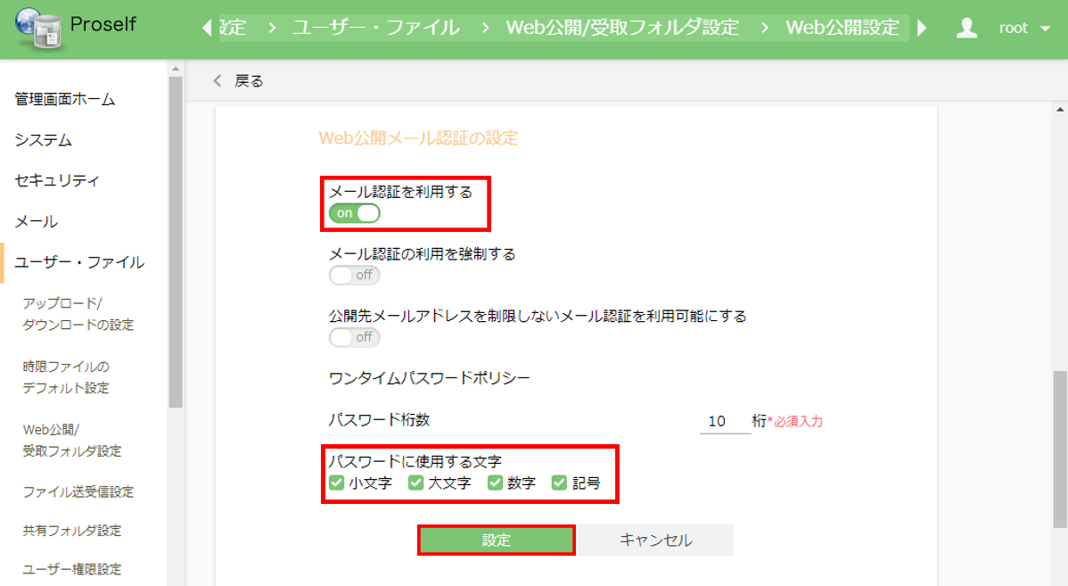

**Web公開設定**

メール認証機能で生成・使用するワンタイムパスワードのポリシーを変えたい場合は併せてここで設定を行ってください。

|  |  |
| --- | --- |
| メール認証設定の項目 | |
| ①メール認証を利用する | メール認証機能が利用可能になります。 |
| ②メール認証の利用を強制する | メール認証を必ず使用するようにユーザーに強制します。 |
| ③公開先メールアドレスを利用しないメール認証を利用可能にする | 不特定多数のユーザーに対してメール認証機能を  利用したい場合に設定します。 |

メール認証設定の項目にて設定した内容によって、ユーザーがWeb公開設定でメール認証設定を行う際の設定方法が異なります。

設定方法は、以下表に対応する操作チュートリアルの項目を参照下さい。

|  |  |  |  |
| --- | --- | --- | --- |
| メール認証設定の項目 | | | 操作チュートリアル  Web公開メール認証ユーザー編 |
| ① | ② | ③ |
| ○ | × | × | 2.1.メール認証機能を利用して特定メールアドレスを持つ人にファイルを渡す(P.2) |
| ○ | ○ | × |
| ○ | × | ○ | 2.2.メール認証機能を利用して不特定多数の人にファイルを渡す(P.9) |
| ○ | ○ | ○ |

※○： 設定「on」　×： 設定「off」

## Web公開のデフォルト設定

Web公開において、すべてのユーザーに共通して設定する項目がある場合、

Web公開のデフォルト設定に登録しておくとユーザーがWeb公開設定時に

設定した項目が初めから反映されます。

※本項目では、メール認証機能に関する設定のみ解説いたします。

1. 「管理画面」>「システム設定」>「ユーザー・ファイル」へ移動して「Web公開／受取フォルダ設定」をクリックします。



**Web公開/受取フォルダ設定**

1. 「Web公開のデフォルト設定」の「設定」をクリックします。

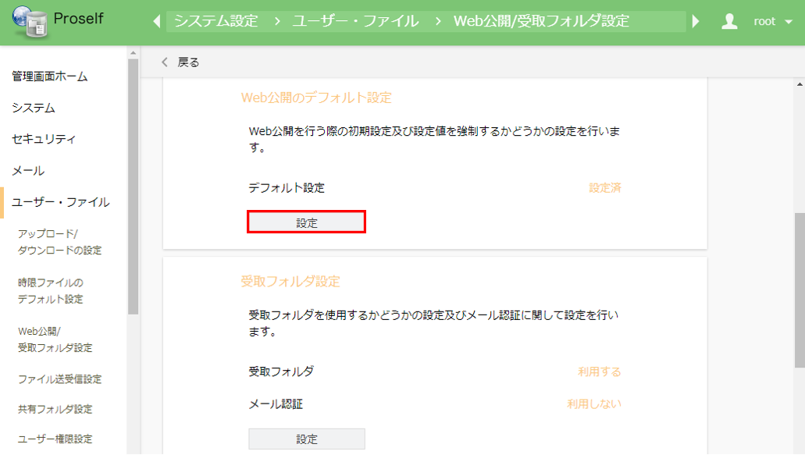

**Web公開/受取フォルダ設定**

1. 必要に応じて「メール認証を利用する」、「公開先メールアドレスを制限する」を「on」に変更し、画面を下にスクロールして「設定」をクリックします。

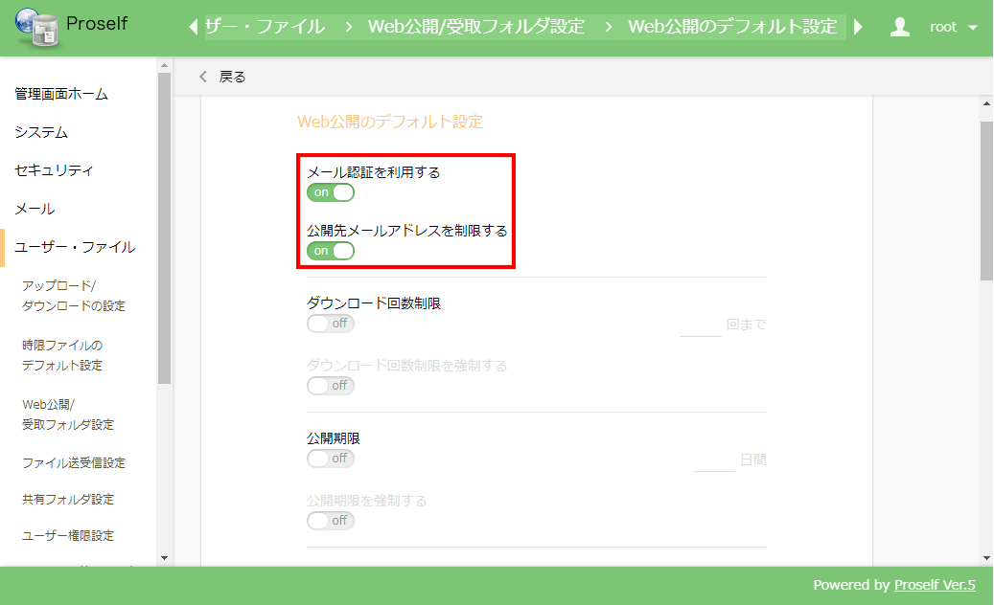

**Web公開のデフォルト設定**

**メール認証を利用する**

「on」に設定しますと、ユーザーがWeb公開設定する時、最初から「メール認証を利用する」が「on」の状態になります。

※「3.1 Web公開設定」にて「メール認証を利用する」を「on」に設定しないと設定は反映されません。

**公開先メールアドレスを制限する**

「on」に設定しますと、ユーザーがWeb公開設定する時、最初から「公開先メールアドレスを制限する」が「on」の状態になります。

※「3.1 Web公開設定」にて「公開先メールアドレスを利用しないメール認証を利用可能にする」を「on」に設定しないと設定は反映されません。また、本項目を「on」に設定すると「メール認証を利用する」にも自動でonになります。

# 受取フォルダ

標準出荷状態ではメール認証機能は無効なため、設定を有効にする必要があります。

## 受取フォルダ設定

1. 「管理画面」>「システム設定」>「ユーザー・ファイル」>「Web公開／受取フォルダ設定」をクリックします。



**Web公開/受取フォルダ設定**

1. 「受取フォルダ設定」の「設定」をクリックします。

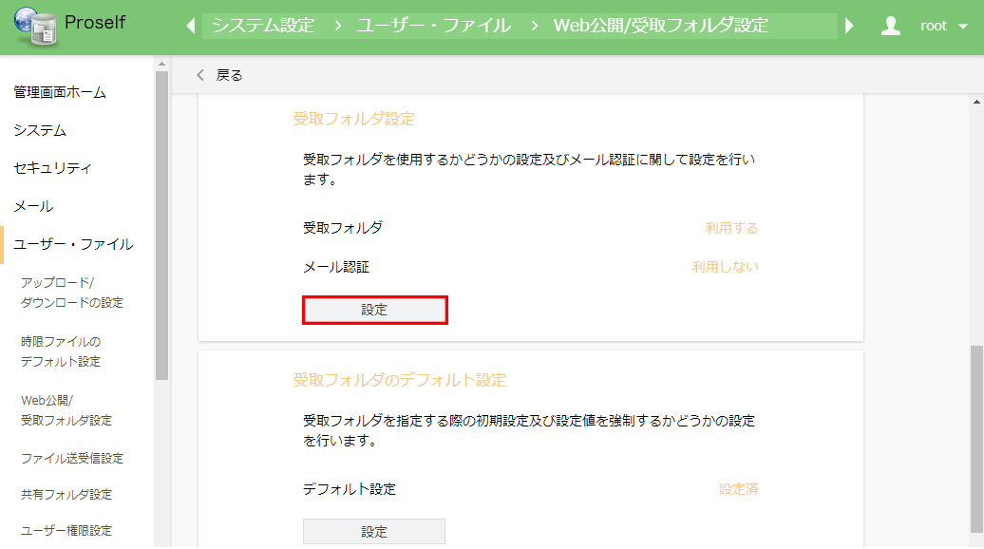

**Web公開/受取フォルダ設定**

1. 「受取フォルダメール認証の設定」の「メール認証を利用する」を「on」に変更し、「パスワードに使用する文字」にチェックを入れて、画面下部の「設定」をクリックします。

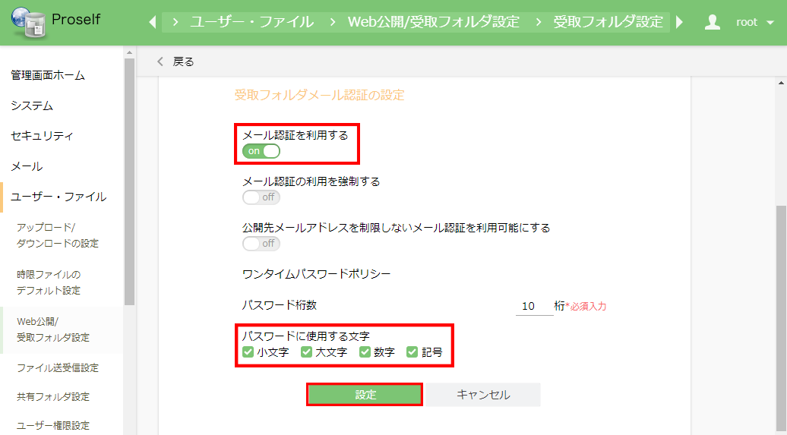

**受取フォルダ設定**

メール認証機能で生成・使用するワンタイムパスワードのポリシーを変えたい場合は併せてここで設定を行ってください。

|  |  |
| --- | --- |
| メール認証設定の項目 | |
| ①メール認証を利用する | メール認証機能が利用可能になります。 |
| ②メール認証の利用を強制する | メール認証を必ず使用するようにユーザーに強制します。 |
| ③公開先メールアドレスを利用しないメール認証を利用可能にする | 不特定多数のユーザーに対してメール認証機能を  利用したい場合に設定します。 |

メール認証設定の項目にて設定した内容によって、ユーザーが受取フォルダ設定でメール認証設定を行う際の設定方法が異なります。

設定方法は、以下表に対応する操作チュートリアルの項目を参照下さい。

|  |  |  |  |
| --- | --- | --- | --- |
| メール認証設定の項目 | | | 操作チュートリアル  Web公開メール認証ユーザー編 |
| ① | ② | ③ |
| ○ | × | × | 3.1. メール認証機能を利用して特定メールアドレスを持つ人からファイルを受け取る (P.15) |
| ○ | ○ | × |
| ○ | × | ○ | 3.2. メール認証機能を使用して不特定多数の人からファイルを受け取る(P.23) |
| ○ | ○ | ○ |

※○： 設定「on」　×： 設定「off」

## 受取フォルダのデフォルト設定

受取フォルダにおいて、すべてのユーザーに共通して設定する項目がある場合、

受取フォルダのデフォルト設定に登録しておくとユーザーが受取フォルダ設定時に設定した項目が初めから反映されます。

※本項目では、メール認証機能に関する設定のみ解説いたします。

1. 「管理画面」>「システム設定」>「ユーザー・ファイル」へ移動して「Web公開／受取フォルダ設定」をクリックします。



**Web公開/受取フォルダ設定**

1. 「受取フォルダのデフォルト設定」の「設定」をクリックします。

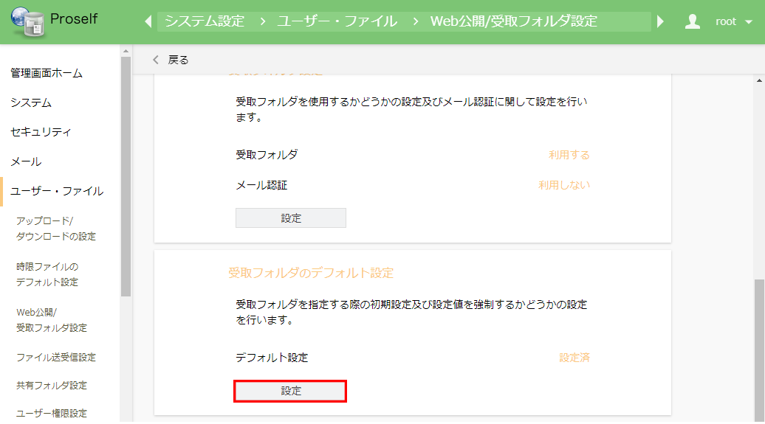

**Web公開/受取フォルダ設定**

1. 必要に応じて「メール認証を利用する」、「公開先メールアドレスを制限する」を「on」に変更し、画面を下にスクロールして「設定」をクリックします。

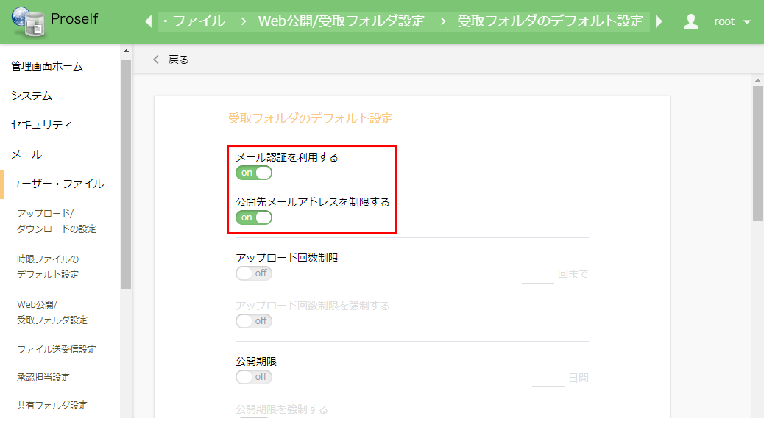

**受取フォルダのデフォルト設定**

**メール認証を利用する**

「on」に設定しますと、ユーザーが受取フォルダ設定する時、最初から「メール認証を利用する」が「on」の状態になります。

※「4.1 受取フォルダ設定」にて「メール認証を利用する」を「on」に設定しないと設定は反映されません。

**公開先メールアドレスを制限する**

「on」に設定しますと、ユーザーが受取フォルダ設定する時、最初から「公開先メールアドレスを制限する」が「on」の状態になります。

※「4.1 受取フォルダ設定」にて「公開先メールアドレスを利用しないメール認証を利用可能にする」を「on」に設定しないと設定は反映されません。また、本項目を「on」に設定すると「メール認証を利用する」にも自動でonになります。

# ユーザー設定

Web公開/受取フォルダ機能を利用するユーザーに対して許可を与えます。

1. 「管理画面」へ移動し、「ユーザー管理」でWeb公開を行うユーザー(ユーザー0001)にチェックを入れて、「ユーザー操作」>「更新」をクリックします。

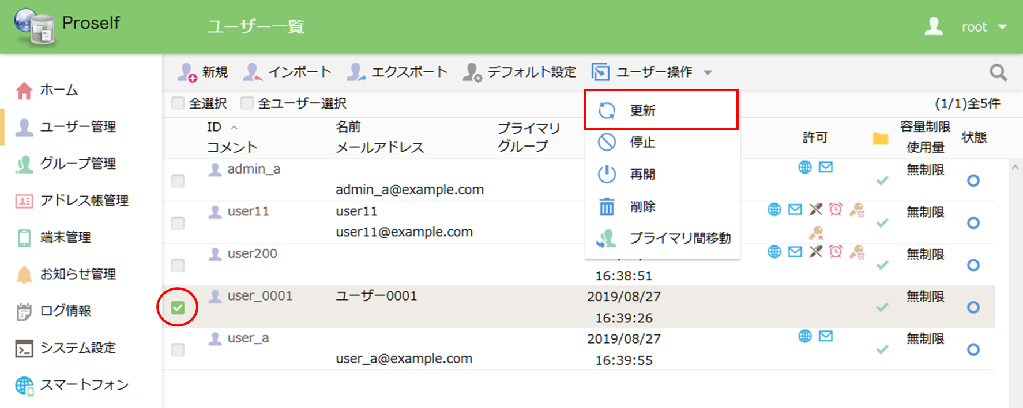

**ユーザー一覧**

1. 「許可」の「Web公開」にチェックを入れ、画面上部の「更新」をクリックします。（※設定されていない場合のみ）

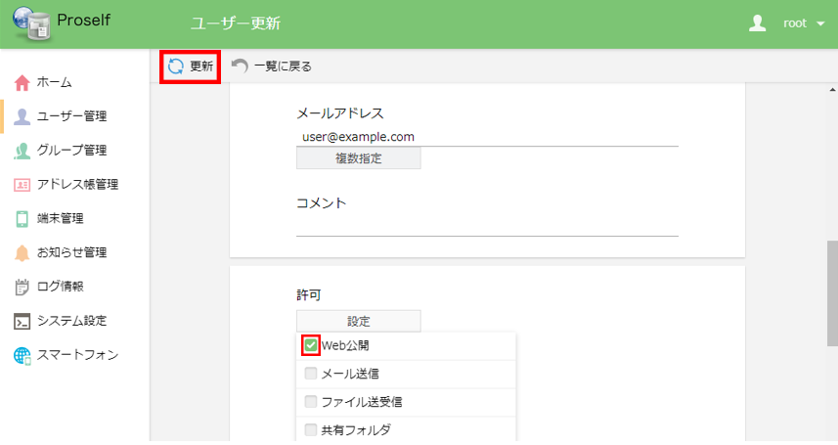

**ユーザー更新**